Тренировка 1a (Задачи 1-8)
№ 1 Даны два действительных числа a и b. Вычислить их сумму, разность, произведение и частное.
Входные данные | Выходные данные
a= 3 b=4 | S=7 R=-1 P=12 T=0,75
№ 2 Вычислить длину окружности и площадь круга одного и того же заданного радиуса R.
Примечание: 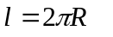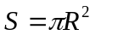
Входные данные | Выходные данные
R=4 | S=50,265482457436691815402294132472 L=25,132741228718345907701147066236
R=12 | S= 452,38934211693022633862064719225  L= 75,398223686155037723103441198708
№ 3 Дана длина ребра куба. Найти площадь грани, площадь полной поверхности и объем этого куба.
Входные данные | Выходные данные
a= 3 | S=9 S_{К}=54 V=27
a= 5 | S=25 S_{К}=150 V=125
№ 4 Вычислить периметр и площадь прямоугольного треугольника по заданным длинам двух катетов а и b.
Примечание: 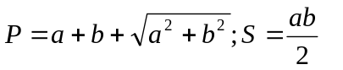
Входные данные | Выходные данные
a= 3 b=4 | S=6 P=12
a= 2 b=5 | S=5 P=12,38516480713450403125071049154
a= 7 b=4 | S=14 P=19,062257748298549652366613230304
№ 5 Вычислить расстояние между двумя точками с данными координатами (х1, у1), (x2, у2).
Примечание: расстояние а между точками (х₁, у₁) и (x₂, у₂) вычисляют по формуле 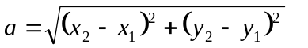
Входные данные | Выходные данные
х₁=0 у₁=0 x₂=0 у₂=3 | 3
х₁=0 у₁=3 x₂=0 у₂=0 | 3
х₁=-2 у₁=-2 x₂=-2 у₂=3 | 5
№ 6 Найти произведение цифр заданного четырехзначного числа.
Входные данные | Выходные данные
1234 | 24
4321 | 24
7582 | 560

Дополнительные задания:
№ 7 Заданы координаты трех вершин треугольника: (х₁, у₁), (x₂, у₂), (x₃, y₃). Найти его периметр и площадь.
Примечание: 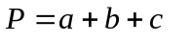, расстояние а между точками (х₁, у₁) и (x₂, у₂) вычисляют по формуле , для остальных сторон аналогично используя соответствующие пары точек. Площадь вычисляется по формуле Герона 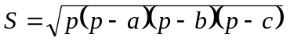, где 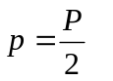- полупериметр.
Входные данные | Выходные данные
х₁=0 у₁=0 x₂=0 у₂=3 x₃=4 y₃=0 | S=6 P=12
х₁=1 у₁=1 x₂=3 у₂=3 x₃=3 y₃=1 | S= 2 P=6,82
№ 8 Даны два числа. Найти среднее арифметическое кубов этих чисел и среднее геометрическое модулей этих чисел.
Примечание: 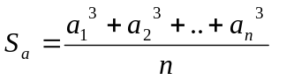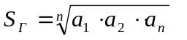
Входные данные | Выходные данные
2 7 | S_{a}= 175,5 S_{Г} = 3,74165738
36 42 | S_{a}= 60372 S_{Г} = 38,8844441

